Anne-Fleur Werner

Sopran

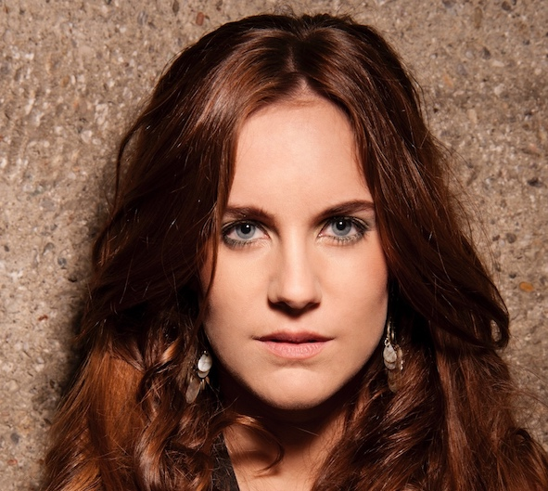
Die junge Sopranistin Anne-Fleur Werner, geboren in Pijnacker in Holland, begann bereits mit fünf Jahren ihre Klavierausbildung und mit elf Jahren ihre Gesangsausbildung bei der Wagner-Sängerin und Professorin der Münchener Musikhochschule Christl Borchers.
2005 erhielt sie den Zweiten Preis bei dem Wettbewerb Jugend Musiziert.

Nach dem Abitur folgte das Studium in Bachelor Gesang an der Musikuniversität Mozarteum in Salzburg bei Prof. Horiana Branisteanu und später bei Prof. Ingrid Kremling-Domanski.
Sie arbeitete u.a. mit Montserrat Caballé, Helen Donath, Rudolf Piernay und Gudrun Ayasse und ist als Konzertsängerin im In- und Ausland tätig. Wichtige Impulse erhielt sie durch ihre Arbeit mit namhaften Dirigenten wie Josef Wallnig, Kai Röhrig, Manfred Jung und Oliver von Dohnanyi.
Ihren Master, den sie in der Liedklasse von Helmut Deutsch absolvierte, schloss sie mit Auszeichnung ab.
Seit Mai 2015 ist Anne-Fleur Werner Stipendiatin der Jungen Musiker Stiftung Bayreuth.

Bereits während ihrer Studienzeit gab sie die Blonde in Mozarts Die Entführung aus dem Serail, diese Produktion wurde auch außerhalb der Universität mit großem Erfolg aufgeführt.

Aufgrund ihrer stimmlichen Vielseitigkeit umspannt ihr Repertoire Partien aus dem Barock bis in die Moderne, was sie im Gluck-Jahr 2014 in einer Produktion des Mozart Opern Instituts Salzburg mit ihrer Verkörperung des Meleagro in Glucks selten aufgeführter Oper La Corona eindrucksvoll zeigte.
Weitere Bühnenerfahrung konnte sie in der renommierten New Zealand Opera Company sammeln u.a. in Aufführungen von Mascagnis Cavalleria Rusticana und Leoncavallis I Pagliacci.

2016 gab Anne-Fleur Werner ihr Rollendebut als Oscar in Verdis Un ballo in Maschera am Ernst-Deutsch Theater Hamburg.

Zu ihrem vielseitigen Repertoire gehören Contessa in Le nozze di Figaro, Fiordiligi in Così fan tutte, Micaela in Carmen, Gretel in Hänsel und Gretel oder Musetta in La Bohème.

Im September 2016 wurde sie Finalistin des international renommierten Wettbewerbs Competizione dell’Opera, dessen Finale in Moskau am Bolshoi Theater unter der musikalischen Leitung von Fabio Mastrangelo mit dem Bolshoi Orchester stattfand. Es folgte daraufhin ein Auftritt im Brucknerhaus in Linz mit dem Bruckner Orchester.

10/2016

